EL POLICENTRISMO COMO MODELO DE DESARROLLO TERRITORIAL Y ECONÓMICO PARA LA CIUDAD DE LOJA – ECUADOR
THE POLYCENTRISM LIKE A MODEL OF TERRITORIAL AND ECONOMIC DEVELOPMENT FOR THE LOJA – ECUADOR CITY.
Joe Espinosa Noboa
Máster en Planificación Territorial y Gestión Ambiental de la Universitat de Barcelona, España, email: joe_an92@hotmail.com

Recibido: 27 de junio 2020 / Aceptado: 25 de noviembre 2020
___________________________________________________________________________

RESUMEN

La ciudad de Loja desde su fundación hasta la actualidad, ha funcionado bajo una estructura sistemática de ciudad de tipo monocéntrico, siendo este un síntoma de ciudad pequeña o mediana que está en búsqueda de desarrollo o crecimiento tanto en su ámbito territorial como económico, generando en muchos de los casos la sobre saturación de servicios, comercio, etc. Este estudio, lo que busca, es que a través del concepto y modelo de policentrismo, se genere un desarrollo significativo y sobre todo equitativo para los habitantes de la ciudad de Loja, para ello se tomará en cuenta las diferentes actividades culturales, comerciales o de alto interés para la población. Es importante mencionar que al hablar de policentrismo lo que se busca es un funcionamiento interrelacionado entre las diferentes subcentralidades que se plantean, más no un funcionamiento independiente de las mismas.
Palabras clave: Policentrismo, desarrollo territorial, desarrollo económico, centralidades, Loja
__________________________________________________________________________________

ABSTRACT
The city of Loja from its foundation to the present, has operated under a systematic structure of a monocentric city, this being a symptom of small or medium-sized city that is in search of development or growth both in its territorial scope and in its economic field, generating in many cases the over-saturation of services, commerce, etc. This study, what is sought is that, through the concept and model of polycentrism, a significant and especially equitable development for the inhabitants of the city of Loja is generated, for these the different cultural, commercial activities will be taken into account or of high interest to the population. It is important to mention that when talking about polycentrism what is sought in an interrelated operation between the different subcentralities that arise, but not an independent operation of the same
Keywords: Polycentrism, territorial development, economic development, centralities, Loja.

INTRODUCCIÓN
La ciudad de Loja es la cabecera cantonal y provincial (capital) del cantón y provincia con el mismo nombre, se encuentra ubicada al sur del Ecuador en las coordenadas 03º 39' 55" y 04º 30' 38" de latitud Sur (9501249 N - 9594638 N) y, 79º 05' 58'' y 79º 05' 58'' de longitud Oeste (661421 E -711075 E), (GADMLoja, 2017) (Figura 1). Es uno de los dieciséis cantones de la provincia de Loja. Su relieve es muy irregular y posee elevaciones que van desde los 700 hasta los 3700 m.s.n.m., la urbe se encuentra entre los 2100 y 2400 metros sobre el nivel del mar (Municipio de Loja, 2014).

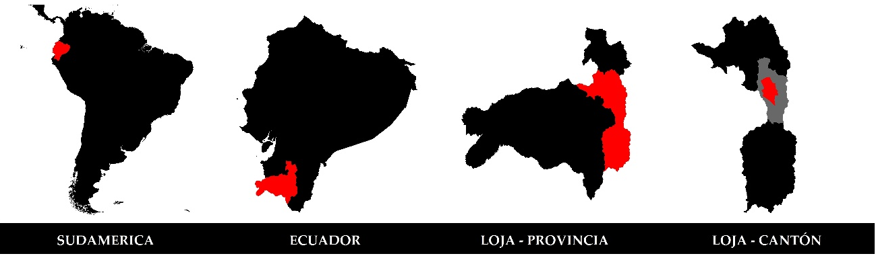
Figura 1.- Ubicación del cantón y de la ciudad de Loja
Fuente: elaboración propia a partir de CONALI, (2018)

Como toda ciudad colonizada en el Ecuador, la ciudad de Loja se configura alrededor de una plaza central, lo cual se normaba en la ley de indias de aquel entonces, alrededor de esta se concentraban las actividades que proveían la satisfacción y cubrían las necesidades de la población. Hoy en día esta plaza con el proceso de crecimiento y expansión urbana que ha sufrido la ciudad, se ha constituido en una centralidad a la cual hoy se le denomina como centro histórico de Loja.
En la actualidad, Loja cuenta con 62 barrios (GAD M. Loja) de los cuales 39 barrios (18 de noviembre, 24 de mayo, central, Celi Román, Ciudad Alegría, Clodoveo, Daniel Álvarez, El Pedestal, El Rosal, Gran Colombia, Isidro Ayora, Jipiro, Juan de Salinas, Juan Jose Castillo, La Inmaculada, Las Palmas, Los Geranios, Máximo Agustín Rodríguez, Miraflores, Orillas del Zamora, Perpetuo Socorro, Pitas, Pradera, Pucara, Ramon Pinto, San Cayetano, San Isidro, San José, San Juan del Valle, San Pedro, San Vicente, Santiago Fernandez, Sol de los Andes, Sta. Teresita, Sto. Domingo, Tebaida, Turunuma, Yahuarcuna, Zamora Huayco) son considerados como urbanos y los restantes como periféricos (Alborada, Amable María, Belén, Bolonia, Borja, Capulí, Capulí Loma, Carigán, Chinguilanchi, Chonta Cruz, Colinas Lojanas, Héroes Del Cenepa, La Argelia, La Banda, La Estancia, La Paz, Menfis, Motupe, Obrapia, Plateado, Sauces Norte, Tierras Coloradas, Zalapa), como se ha podido apreciar la unidad de medida en esta investigación será a nivel de barrio
Dentro de este centro histórico y única centralidad de la ciudad de Loja, se han podido evidenciar que la aglomeración de servicios y actividades han sobre saturado e hiperconcentrado las relaciones de existencia y co-habitalidad de la zona, obteniendo que la ciudad de Loja no tenga un desarrollo uniforme y equitativo, sobre todo en las partes periféricas de la ciudad.
Cuando se habla del policentrismo, lo que se está buscando es un modelo de varios centros que gocen de su propia centralidad y funcionen de manera interactiva, participativa y conjunta entre sí y con la centralidad principalidad de la ciudad (CBD) (Serrano 2017). Lo que se debe tener en cuenta es que no se desea una ciudad confusa y dispersa.
En ese sentido, la ciudad se debe de configurar nuevas centralidades y/o subcentralidades, que permitan generar un dinamismo de empleo, servicios, actividades y usos que complementen y descentralicen a la ciudad. Con ello, se pretende conseguir que exista una atracción para los inversores que apuesten al desarrollo de la ciudad desencadenando que la parte pública sea un actor importante en cuanto al desarrollo de la ciudad se refiere.
El dinamismo que propondrá cada centralidad, permitirá desarrollar la funcionalidad para la ciudad de Loja, funcionalidad que coadyuvará a la relación entre población, territorio y economía, es decir habrá complementariedad entre sociabilidad, accesibilidad, seguridad infundiendo, a través de los diferentes usos y actividades, una imagen de confortabilidad de un desarrollo sostenible de la ciudad.
En la primera parte del texto se analizan enfoques teóricos relacionados a este estudio. Con los cuales, a partir de estudios similares, se pretende dar un enfoque de cómo una ciudad que se encuentra en proceso de desarrollo, puede adoptar un modelo policéntrico, que permita mejorar su desarrollo territorial y económico. Complementario a esto se expone como ha sido la evolución urbana de la ciudad con la finalidad de que se pueda conocer y verificar que la urbe funciona bajo una estructura urbana monocéntrica. En la segunda parte, a partir de un análisis econométrico el cual basado en la densidad de empleo y distancia de los posibles subcentros hacia el centro principal de la ciudad, se propone los lugares más adecuados para la implantación de subcentros, como modelo estándar
Sin embargo, se debe tener presente que, la única manera para que estos centros puedan convertirse en nuevas subcentralidades que favorezcan al desarrollo la ciudad, se debe contar con el aporte, interés e intervención del Gobierno Local (Municipio) y el empoderamiento de la ciudadanía, pues esta propuesta de desarrollo no puede ser factible sin la existencia de ambas partes.

MARCO TEÓRICO
Maturana y Vial (2011, 50) mencionan que al concepto de policentrismo se lo puede encontrar desde hace varios años atrás, y ha venido cambiando hasta la actualidad, en el que se han abierto dos visiones totalmente opuestas, es así que se lo podría entender como la “…construcción de espacios difusos con sub satélites…”, o como un “…espacio integrado por dos o más ciudades, sin grandes diferencias en sus tallas y que estas cooperan entre sí.”
El policentrismo tiende a ser un término complejo y amplio, dependiendo del contexto en el que se lo trabaje.
Desde el punto de vista urbano el policentrismo es la conformación de varias centralidades que se encuentran interrelacionadas entre sí, cuyo propósito y finalidad es buscar un desarrollo común y equitativo para una ciudad. El policentrismo urbano no contempla una ciudad difusa, cuyos centros actúan de forma independiente (Serrano 2017). El policentrismo, puede ser visto y entendido desde el punto de vista político o ideológico.
Paula Pessoa (2011), menciona que el policentrismo debe ser entendido y/o estudiado desde dos dimensiones: el analítico y el normativo, ya que conjuntamente permitirá la relación en el estudio de las estructuras urbanas. La dimensión analítica del policentrismo lo considera como consecuencia de los cambios sociales y la dimensión normativa entiende el policentrismo como un conjunto de políticas urbanas. Implícita y complementariamente a estas dos dimensiones se encontrarán las zonas urbanas, su morfología y forma de gobernanza.
Empíricamente el estudio del policentrismo ha podido dar dos enfoques o miradas de estudio, una relacionada a la identificación de subcentros y/o núcleos, y otra vinculada con la caracterización de las estructuras territoriales, es decir que es congruente con el número, importancia y la disposición espacial de los núcleos (Marmolejo, et al. 2015).
Arias and Tandazo-Arias (2018), en este mismo sentido, el policentrismo se define como la división de una ciudad cuyo modelo de trabajo, economía, institucional y cooperación política es integral y funcional. En otras palabras, una ciudad es policéntrica, si su territorio está dividido por dos o más centros distintos, dotados de centralidad, dónde el empleo, servicios y actividades comerciales y de ocio, son de igual o más alto grado que en el centro principal.
El enfoque que se le ha dado al estudio del policentrismo, permite analizar la morfología e identificación de nodos en una red funcional. Desde este punto de vista, se ha entendido que el tamaño y la densidad de los centros urbanos, son realmente importantes en cuanto a la dotación de servicios, nivel de accesibilidad, etc. En ese sentido se prevé que cuanto mayor sea la centralidad, mayor es el ahorro en costes de transporte y mayor es el coste por el valor del suelo, valor de edificación, impuestos prediales, etc. (Marmolejo, et al. 2015)
Una vez identificados los subcentros, se deberá medir el nivel de núcleo urbano, obteniendo el conocimiento sobre la concentración demográfica, económica y la distribución espacial son parámetros necesarios para su consolidación. Sin embargo, siguiendo las menciones de Marmolejo et al. (2015) una ciudad utópicamente policéntrica deberá estar establecida por centros dónde no se puedan analizar o distinguir su jerarquía la importancia económica y demográfica.

ESTRUCTURA DE NUEVAS CENTRALIDADES

Serrano (2017) haciendo referencia a Truffello e Hidalgo (2015) menciona que los nuevos centros que se conforman en un ciudad metropolitana, al poco tiempo de consolidarse, tienden a obtener la misma importancia que el centro principal (Central Business District ‘CBD’ o en español, Centro Urbano Principal), provocando que la relación entre las periferia y la urbe se modifique hacia un ambiente polifuncional, albergando en su morfología características similares a la de CBD.
Es importante mencionar que las periferias, nacen y se establece como fenómeno típico de la ciudad contemporánea, cuando las ciudades comienzan a expandirse más allá del perímetro de su muralla de forma acelerada y el territorio que se empieza a urbanizar por partes alrededor de la ciudad consolidada sosteniendo aún una fuerte relación de dependencia con el centro urbano. (Arteaga 2005; 99-100)
Parafraseando a Santos Preciado (2000) el modelo monocéntrico de la etapa fordista, está siendo reemplazado por un modelo policéntrico más complejo, dónde las periferias urbanas sirven de asiento a la descentralización de actividades en el territorio.
Tanto en las ciudades de Europa y América Latina, valoran los centros históricos como lugares con alto valor patrimonial e histórico, en el que sus espacios periféricos han sido ocupados por niveles sociales medios o bajos. En América del Norte al ser un país industrial el caso es diferente, ya que sus periferias han sido ocupadas por clases sociales altas (Serrano, 2017).
Para estructurar una ciudad policéntrica, lo que se ha planteado es considerar zonas que posean algún tipo de “entretenimiento urbano” el cual puede ser tomado como un indicador de centralidad, los cuales permitirán el crecimiento de la zona urbana, a este fenómeno lo han llamado High Amenity Zone (HAZ) cuyas características de estas zonas son aquellas que poseen establecimientos de moda, cultural, arte, música, alta gastronomía y ocio en general.
Clark (2004) sugiere que, en esta época de globalización, el consumismo es la potencial fuerza en la economía, suplantando a los servicios y/o manufactura. Siendo así que los sitios de cafés, arte, bares, restaurantes, etc., deben presentar una alta diversidad, calidad, entretenimiento en pro de una atracción a un flujo de población. En concordancia a ello Glendening (2012) un centro contemporáneo, es mucho más atractivo si posee una “HAZ”, siempre y cuando sea de alta sofisticación cultural y a su vez sea diversa.
Es así que, para alcanzar el estatus de una ciudad global, la ciudad de Loja, debe concentrarse y enmarcarse en la variedad de servicios que logren satisfacer las necesidades de sus habitantes, adquiriendo la capacidad de atraer flujos de personas provenientes de cualquier punto del país, mundo o inclusive de la misma ciudad.
Rojas, Muñiz, y García (2009) mencionan que, si se aplica el proceso de policentrismo a una ciudad con estructura monocéntrica, permitirá que se transforme y encamine hacia la coexistencia de varios centros de la misma manera, originando descentralización del empleo o integración de centros pres existentes.
Krafta (2008), dice entender a las centralidades como una expresión de desequilibrio espacial que conduce al cambio. Siendo así, que, la centralidad enfocada a una distribución territorial desigual, es la ideal para que se convierta en un potencial de desarrollo para esta distribución espacial, en otras palabras, aquellas locaciones periféricas de baja centralidad tendrán la oportunidad de alcanzar un alto potencial de desarrollo.
Con lo antes expuesto se puede entender que la centralidad está inmersa y forma parte de la dinámica socio económico y espacial de la urbe que es parte de un proceso evolutivo e histórico que ha sufrido, sufre y sufrirá constantes modificaciones en su ámbito espacial.

CONSTRUYENDO UNA NUEVA CENTRALIDAD URBANA

El espacio público será aquel que defina la estructura del éxito o fracaso ante una centralidad. En base a ello, se han tomado como referencia la metodología propuesta tanto por Project for Public Spaces - PPS (2018) como por el portal web de estudios urbanos VeMas (2019), quienes incluyen variables como la sociabilidad, usos y actividades, accesibilidad y/o conectividad a esta nueva centralidad o subcentralidad y sobre todo de la imagen que presentará la misma, permitiendo realzar su condición de centralidad.
En los espacios públicos deben coexistir un dinamismo constante, prevaleciendo los intercambios sociales culturales y económicos, pues estos “…Son los "antejardines” de nuestras instituciones públicas, como bibliotecas o escuelas, donde interactuamos entre nosotros y con el Estado…”, (PPS, 2018). Es importante considerar que cuando un espacio público funciona correctamente, este a su vez se encuentra funcionando como espacio de vida para los habitantes de una ciudad.
Project for Public Spaces, propone un diagrama al cual le denomina The Place Diagram. Esta herramienta ha sido diseñada en forma de diagrama que permite evaluar, proponer y mejorar un lugar específico, en este caso, la centralidad, de acuerdo a cuatro criterios o variables de estudio urbano. El centro de este diagrama representará la centralidad a analizar, el cual puede ser valorado o potenciado de acuerdo a los cuatro criterios propuestos, (actividades, accesibilidad, sociabilidad y comodidad e imagen), en el siguiente ramal del anillo se encontrar los aspectos cualitativos sobre los que se valuará o potencializará la centralidad, en el último ramal, se contemplan los aspectos cuantitativos sobre los cuales pueden medirse mediante la aplicación de derivaciones matemáticas como estadísticas o mediante investigaciones urbanas. (PPS, 2018)
Lo que se busca con esta herramienta no solamente es medir datos del sector, si no de comprender como es la relación de la población con cada espacio de la centralidad, pero esto no es motivo de este estudio, sino solamente el de enfocar al modelo policéntrico como un modelo de desarrollo para la ciudad de Loja, sin embargo, se mencionan los aspectos principales de esta herramienta.
Para el caso de la Sociabilidad, a pesar de que sea una cualidad difícil de alcanzar, cuando se lo logre, se convertirá en una característica especial, pues permitirán sentirse cómodos interactuando con los demás, inclusive si estos son extraños, ya que su aprecio hacia la comunidad y al lugar aumentará significativamente, incrementando y fomentando este tipo de actividades.
El confort e imagen, permitirán y darán mucho de qué hablar de una centralidad, puesto que, si un espacio es cómodo y posee una buena imagen los niveles de seguridad, limpieza, etc., subirán significativamente, permitiendo la obtención del éxito de la centralidad o subcentralidad.
La accesibilidad a un lugar es de suma importancia, pues se debe tener en cuenta las conexiones y facilidades de movilidad dentro de la centralidad como fuera, pues en este aspecto debe primar el transporte alternativo.
Entiéndase como transporte alternativo a medios de transporte, que en lo posible no generen contaminación ambiental y sean capaces de reducir el congestionamiento vehicular de la ciudad. Del Castillo (2017) expresa que “…Estamos ante un fenómeno de “movilidad” que irá desplazando al coche particular, con una incidencia mayor en las zonas céntricas de las ciudades…”
Tener una actividad que realizar, les da a los visitantes la opción de regresar o inclusive establecerse en estos lugares propuestos como centralidades, los usos y actividades, permiten a los habitantes empoderarse del lugar y por ende participar de este y para este. Las actividades y usos conceden la posibilidad de moldear la centralidad, enfocándola en un ámbito de desarrollo óptimo y correcto

PROCESO DE URBANIZACIÓN DE LA CIUDAD

El proceso de urbanización del Ecuador comienza cuando se amplía el Tahuantisuyo, y la conquista a los Cañaris por parte de los Incas, quienes posteriormente serían colonizados por españoles y serías ellos quienes comenzarían a fundar las ciudades, muchas de ellas fueron sobre asentamientos prehispánicos, como por ejemplo Quito, Manta y Cuenca (Tomebamba). La nueva ciudad que se creaba, en algunas ocasiones conservó el nombre indígena que se le había puesto, pero siempre iba precedido de algún santo católico (Villamarín, 1998).
Cada una de las ciudades principales que se fundaban, se mantenía y regía “la Ley de Indias”, siendo así que las ciudades se organizaban en un entramado ortogonal cuyas manzanas hacían distinción de una cuadrícula, cuyo centro era la plaza mayor. En las cercanías a esta plaza solo se les era permitido asentarse a gente de alto nivel social quienes poseían mayores recursos, mientras que para los demás de bajos recursos (indios o esclavos) se les permitían asentarse solo en las afueras de las ciudades, pudiendo de cierta manera obtener sus tierras si solo se alejan del centro principal (Carrión, 1987).
Jaramillo (1991), menciona que toda la provincia de Loja formaba parte de la nación Palta, la cual estaba conformada por varios poblados que pertenecían al mismo grupo etno-cultural. Pese a que su idioma y varias costumbres eran similares. Esta cultura no poseía una organización política, bien establecida, lo que permitió que los incas a través de Túpac-Yupanqui (rey del imperio inca) conquisten esta nación Palta formándola parte del reino del Tahuantinsuyo.
Con la llegada de los españoles, se genera una gran guerra contra los incas, y una vez victoriosos, son advertidos de la gran importancia de los ríos y de las riquezas que estos contenían. (Jaramillo, 1991). En la época colonial, se conforma una expedición encabezada por Francisco Pizarro, quien luego de vencer a los Incas que había presentado resistencia, fundaron la ciudad de Quito en 1534. Seguidamente los colonos se establecerían en nuevos territorios para fundar nuevas ciudades hispánicas. En 1548 como premio a la lealtad a la corona de España, Loja es fundada por el capitán español Alonso de Mercadillo quien recibió la orden del pacificador Pedro de La Gasca. Esta orden es dada para que se pueda reafirmar la ruta Cuzco-Quito y de obtener el control de los andes bajos ya que se encontraba en una zona con la ruta más corta hacia el alto Marañón, obteniendo de esta manera posibles salidas hacia el Atlántico y una buena perspectiva al puerto del pacífico (Ayala, 2008).
Loja fue un de las principales ciudades que se fundarían durante la conquista española y se la fundó siguiendo las Leyes de Indias, documento que contiene un conjunto de ordenanzas de la Corona Española, en relación al planeamiento y colonización en América (Vigliocco, 2008), esta ciudad recibe su nombre por la costumbre de dar el mismo nombre de la ciudad donde nacía cada fundador, dado el caso, Alonso de Mercadillo nació en Loja de Granada en España, y así fue que durante su Fundación se la llamo “La Inmaculada Concepción de Loja”. (Jaramillo, 1991), (Figura 2).

“Entre los fundadores, además de Alonso de Mercadillo se cuentan: don Juan de Salinas, Pedro de Vergara, los capitanes Pedro Pacheco, Pedro de León, Pedro de la Cadena, Pedro de Sianca, Andrés Tinoco de Mercado, Gerónimo Castañeda y Nicolás Guevara”. (GADLoja, 2002)
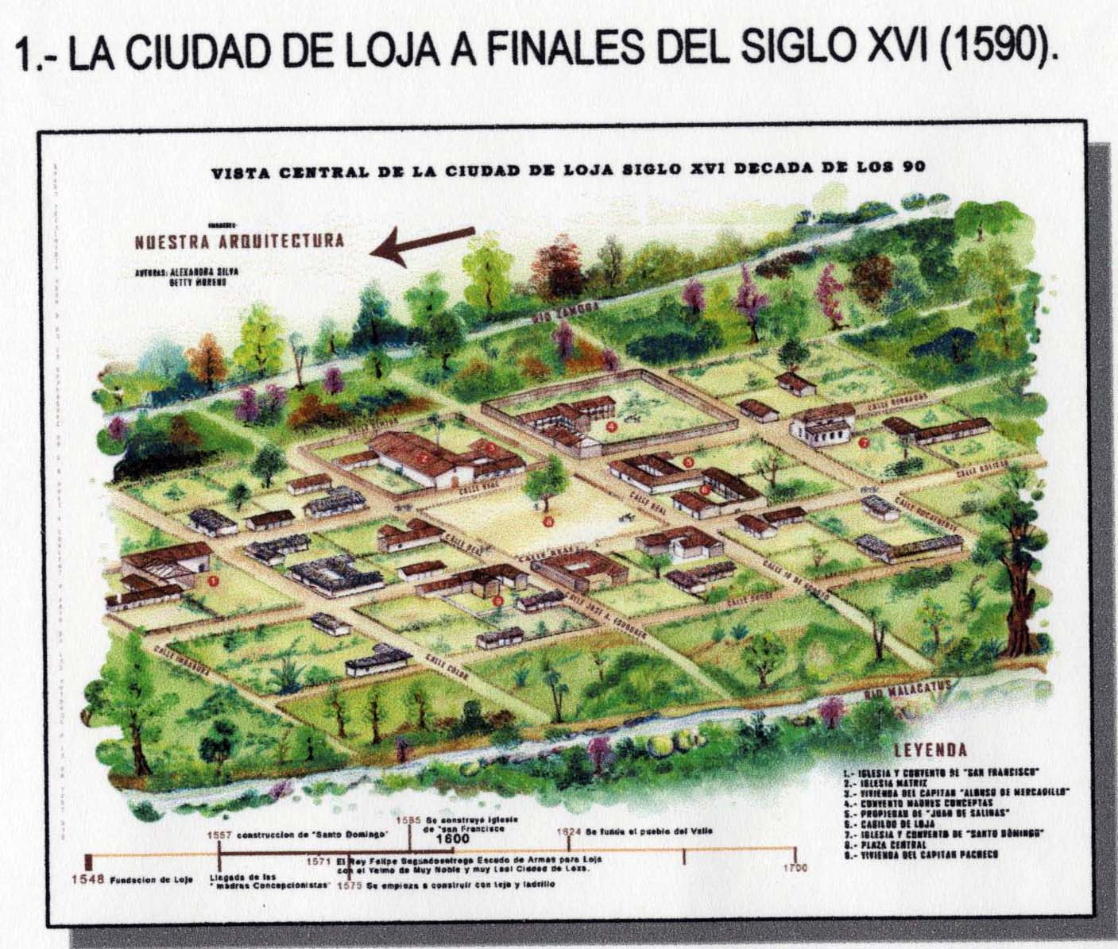

Figura 2. - Plano de la ciudad de Loja a finales del siglo XVI (1590)
Fuente: GAD M. Loja

Juan de Salinas manifiesta que la ciudad debe comenzar a poblarse, sin embargo, debido a su posición geográfica en la que se encontraba en 1547, año en el que se realizó la primera fundación (valle caliente y no tan fértil – Valle de Cangochamba y Garrochamba), es obligado a que la ciudad se mude hasta el Valle de Cuxibamba (lugar actual) donde tuvo que reedificarse (Jaramillo, 1991, 66).
La fundación de Loja se da en medio de dos ríos que limitan para ese entonces la parte urbana, estos son ríos Pulacu y Guacanamá, hoy Malacatos y Zamora, estos también delimitaban la parte plana (donde se empieza a consolidar Loja) con la parte montañosa que quedan la parte oriental y occidental de estos ríos.
Silva Cárdenas (2006b) relata que se comenzó delimitando 200 solares, los cuales son repartidos por el cabildo que ya estaba conformado a los primeros vecinos, estos solares se ubicaban de acuerdo a las ordenanzas dispuestas y establecidas para la creación de la ciudad (parroquia El Sagrario en el centro de la ciudad)
Paladines (2017) menciona que, Loja a principio de su conformación territorial contaba con un paisaje que gozaba de una naturaleza prodigiosa y abundante, donde los Arupos, como plantas ornamentales, adornaban con sus tonalidades lilas y blanquecinas las estribaciones de la ciudad.
Poco a poco Loja se fue consolidando como un conjunto estructurado de acuerdos, lineamientos y direcciones urbanísticas. Es así que Loja se comienza a conformar a través de subconjuntos urbanos: Central, San Sebastián, El Valle, El Pedestal, de la Av. Gran Colombia – San Pedro, todos de los cuales prevalece una plaza como foco de desarrollo territorial.
En la ciudad predominaba la función religiosa, tanto así que se comienza a construir iglesias cada dos cuadras de la plaza central (que también se encontraba la Iglesia matriz o Catedral) tanto al norte, al sur y al este de ella (Espinosa, 2018), esto implicaba la llegada de religiosos a la ciudad (comenzó con la llega de los franciscanos en 1548, seguido por los padres de Santo Domingo en 1557 y las Hermanas Conceptas en 1596, etc.) (Jaramillo R, 2011).
Durante los siglos XVII y XVIII la ciudad es administrada por “corregidores “o lugar tenientes y esta duraría aproximadamente 269 años. La sede administrativa era en la ciudad y esta contaba con un cabildo colonial en el que residía el corregidor y la justicia mayor. La ciudad no sufre cambios territoriales sino solamente cambios administrativos (Anda Aguirre, 2005).
En el siglo XIX el año de 1820, la ciudad de Loja, así, como muchas más ciudades del Ecuador logran su independencia del yugo español y es con Ramón Pinto, José Peña, Nicolás García, José Picoita y Manuel Zambrano que en el la tarde y noche del 18 de noviembre y conjuntamente con una multitud de gente, entre ellos campesinos, artesanos, que recorren por la plaza de San Sebastián hasta la Plaza mayor, augurando una “América Libre”.(Cruz, 2014)
En 1858 Loja da un avance de gran importancia en el ámbito cultural, de educación y administrativo, pues Loja se transforma en un estado federal, ya que, el gobierno no daba ninguna clase de apoyo ni ayuda para la ciudad, y con un Gobierno federal que se instaura, se logra un adelanto importante. (Cruz, 2014)
Posteriormente en el siglo XX, con el establecimiento del primero gobierno seccional y al elegirse el primer alcalde de la ciudad, luego que hayan pasado 117 Corregimientos de Loja o Presidencias Municipales, comienza una significativa expansión en la ciudad (PNUMA, Internacional Naturaleza y Cultura and GADMLoja, 2007). Por los años de 1940, las ciudades de Quito, Ibarra, Latacunga y Loja en base a las teorías urbanísticas que estaban vigentes se comenzaron a plantear “los planes reguladores” de dónde nace la imagen de la “ciudad deseada o idealista” (Carrión, 1992). Posteriormente 1945 se definió la zona urbana de Loja incorporando a San Sebastián y San Juan del Valle como parroquias urbanas, a partir de ese entonces se puede evidenciar un crecimiento demasiado acelerado, en el que hubo aproximadamente una triplicación de la población urbana. Este mismo comportamiento es coincidente con lo ocurrido en América latina, durante los años 1925 y 1975 donde la tasa de crecimiento poblacional urbana fue de 5,1%. (PNUMA, Internacional Naturaleza y Cultura and GADMLoja, 2007)
En este crecimiento, se dota de agua potable a la creciente ciudad en la que se expandía tanto de norte a sur como de este a oeste (norte – sur con aprox. 10 manzanas y de este – oeste con 7 manzanas) que para 1964 contaba con 15.000 habitantes. En 1968 tras una fuerte sequía, ocasionó que, los campesinos continúen haciendo funcional el sistema latifundista, provocando que el sector urbano diversifique su economía. El centro histórico se convirtió en el foco administrativo de la ciudad, en él funcionaba la actividad comercial, bancaria, conjuntamente con el sector residencial. Posteriormente se comenzaron a crear y establecer nuevas lotizaciones tanto por parte del sector privado como del público, con ello el sector de alto nivel social pasó a ocupar parte de la periferia, quienes habían emigrado del centro de la ciudad. (PNUMA, Internacional Naturaleza y Cultura and GADMLoja, 2007)
Vanegas (2009) menciona que en la década de 1970 las periferias de la ciudad comienzan a ser ocupadas por los estratos sociales de altos ingresos, lo que sería el resultado del cambio de la estructura urbana que ha sido derivaba del predominio que adquiere la relación centro/periferia.
En 1982, la ciudad de Loja continuaba su crecimiento, pues para ese año contaba ya con 71,652 habitantes y aproximadamente un poco más de 14.000 viviendas, pero su déficit de crecimiento era en el ámbito cualitativo, pues la ciudad necesitaba de manera urgente nuevos lineamientos que permitan satisfacer las necesidades de la ciudad. Para ello en 1984 la municipalidad contrata un nuevo plan de ordenamiento urbano. (PNUMA, Internacional Naturaleza y Cultura and GADMLoja, 2007)
Entre 1982 y 1986, hubo un incremento de 4.895 viviendas, pero tan solo el 32% de estas obtuvieron un permiso municipal para su construcción, lo que implica que el 68% restante se construyó de forma ilegal generando los asentamientos irregulares. Para esos años el límite urbano se establecía en 2989,8 Ha, donde 369,6 Ha correspondían al área consolidada de la ciudad. (PNUMA, Internacional Naturaleza y Cultura and GADMLoja, 2007)
En el año de 1997 la municipalidad de Loja con el constante crecimiento la ciudad planteó el perímetro urbano en 3.316,60 Ha., con ello se podía ver la sobre saturación de suelo de la ciudad. Las nuevas ciudadelas que se comienzan a conformar en las periferias no podían ser abastecidas con los servicios básicos, pues esta conformación creaba una ciudad dispersa.
Pese al crecimiento del perímetro urbano de la ciudad de Loja de 556 Ha., en 1960, a 5.186,6 Ha., en 2013 y sumado la concentración de la población y la existencia de infraestructura y equipamientos que atrajeron a que las actividades financieras, comerciales, de intercambio y/o gestión se emplacen en una sola centralidad, la ciudad conservó el monocentrismo ocasionando la sobresaturación de usos en el centro, provocando caos en el tránsito vehicular y por ende deterioro en la calidad del aire.
El rápido crecimiento poblacional de la ciudad y la inexistencia de una adecuada planificación urbana, hizo que su expansión se produzca, de manera desordenada y sin ninguna proyección definida.
En el 2009 con la propuesta del Plan de Ordenamiento Urbano de la Ciudad de Loja, se proponen nuevos polos de desarrollo con los que se buscan conseguir la compactación de actividades urbanas, reduciendo distancias y descentralizando la ciudad tanto a nivel administrativo público como privado. Sin embargo, Castro (2017) indica que estos polos están fuera del patrón de crecimiento y expansión de la ciudad, y este no ha llegado a tener trascendencia en el territorio, debido a que por siete años no se han logrado establecer en el territorio.
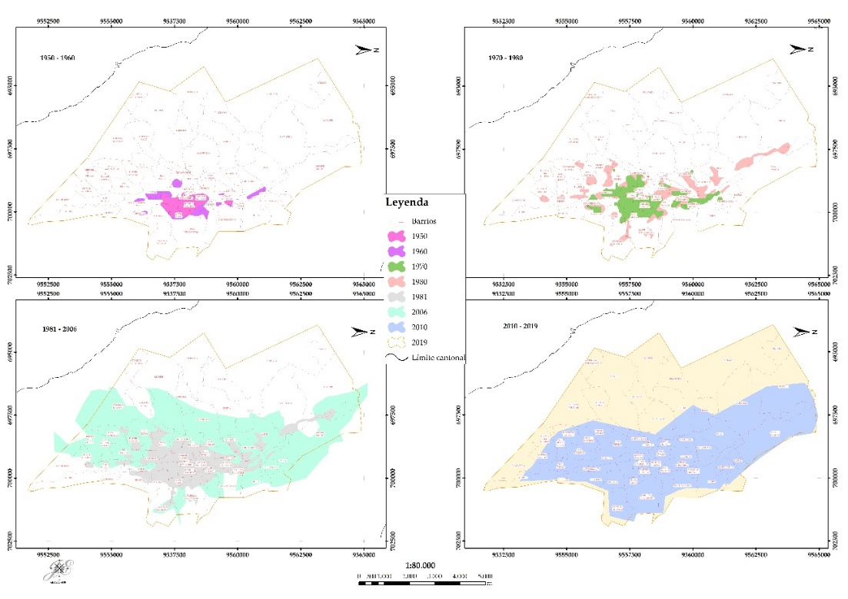
Figura 3. - Proceso evolutivo del crecimiento urbano de la ciudad de Loja.
Fuente: elaboración propia a partir del Plan de Ordenamiento Urbano–Rural de Loja, CIDEPLAN–CONSULCENTRO, 1987
INSTRUMENTOS Y METODOLOGÍA UTILIZADOS
En este estudio, se utilizan instrumentos cartográficos y estadísticos con lo cual se puede determinar: en primer lugar, la estructura urbana de la ciudad de Loja (es decir se corroborar la funcionalidad de su estructura monocéntrica) para ello se utilizan variables de necesidades básicas insatisfechas, y un análisis de concentración o densidad comercial y de servicios de la ciudad. En segundo lugar, mediante un análisis econométrico se propone nuevos polos de desarrollo los cuales pasaran a denominarse subcentros.

ESTRUCTURA URBANA DE LA CIUDAD DE LOJA

De acuerdo a la información obtenida del Censo 2010 realizado en el Ecuador, la variable comercio al por mayor y menor, presenta variaciones de 7,45% a 40,6%, situándose mayoritariamente, en el centro de la ciudad, el mismo que es considerado como el centro histórico de Loja. Sin embargo, también existen zonas en las que se presenta una alta densidad comercial, siendo estos los barrios Ramón Pinto, parte del barrio las Pitas San Juan del Valle, Gran Colombia y en el sector que es conocido como la Pileta en el barrio Orillas del Zamora.
La clasificación de la aglomeración comercial se realizó en cinco categorías siendo estas muy alta, alta, media, bajo y muy bajo; teniendo en cuenta que la categoría muy baja corresponde a las periferias de la ciudad donde existe un pequeño comercio, referidas a estas como pequeñas tiendas de abastos que existen en estos barrios periféricos.
Como se puede apreciar en la Figura 4 (en tonalidad rojo) el centro de la ciudad aún se presencia la concentración de comercio (formal e informal) mientras que en las partes alejadas o barrios alejados se presencia una concentración muy baja de comercio.
Otro índice a considerar y a analizar será el Porcentaje de Necesidades Básicas Insatisfechas (NBI). De acuerdo a la CEPAL quien desarrollaría este índice, sirve como medida de pobreza multidimensional.
Se toma este indicador con el afán de realizar un análisis territorial de la capacidad económica y el acceso a servicios básicos de la ciudad. Con ello al representar espacialmente esta variable se puede denotar lo siguiente: los barrios Ramón Pinto, San José, Gran Colombia, Orillas del Zamora, El Pedestal, Sto. Domingo, 18 de Noviembre, Barrio Central, Santiago Fernández, Máximo Agustín Rodríguez, Los Geranios, Pradera, Yaguarcuna, El Rosal, San Juan del Valle, las Palmas, Juan de Salinas, San Cayetano, Tebaida, San Isidro, Sol de los andes, Daniel Álvarez, Sta. Teresita, Perpetuo Socorro, Miraflores, San Pedro, Isidro Ayora, Celi Román, Pucará; quienes son los barrios más consolidados del sector, poseen el menor porcentaje de NBI (tonalidad verdosa, Figura 5). Sin embargo, hay que enfatizar que en el centro histórico de la ciudad prevalece la existencia de un bajo porcentaje de NBI, siendo este de 1,3% al 20%, lo que implicaría que sea este uno de los sectores más dotados de servicios básicos, ya sea de agua potable, energía eléctrica, telefonía e internet (Figura 5).
Los barrios periféricos de la ciudad son las que poseen el mayor porcentaje de NBI, de acuerdo a los datos del último censo del 2010.
Nuevamente al igual que el índice de análisis anterior (comercio), se puede evidenciar que el centro histórico cuenta con la mayoritaria atención en este caso de servicios básicos y por ende de capacidad económica.
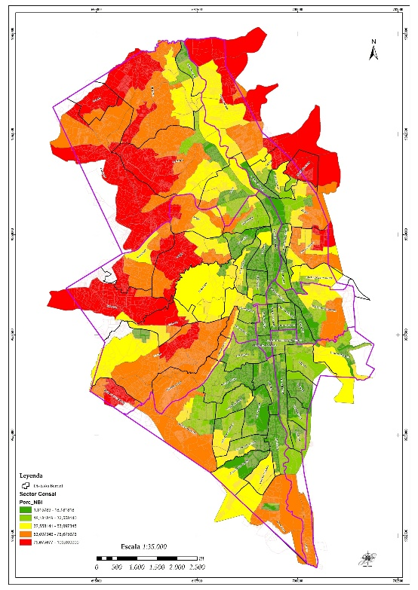
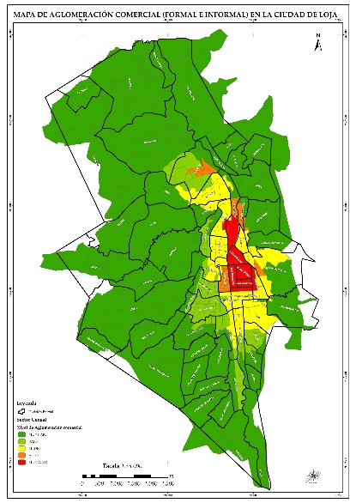
Figura 4. - Mapa de aglomeración comercial en la ciudad de Loja.
Figura 5. – Mapa de NBI de la ciudad de Loja
Fuente: Elaboración propia

Un siguiente análisis para determinar la funcionalidad de la ciudad será la aglomeración de equipamientos, instituciones públicas, privadas, bancarias, etc.
En la Figura 6 podemos apreciar que el centro histórico es un punto y foco de aglomeración de varios servicios, principalmente los de carácter público, tales como la Municipalidad, la administración del Gobierno Provincial, la Gobernación de la provincia de Loja, el IESS, el SRI, el CNE, entre otros. Cabe mencionar que estas instituciones se encuentran como máximo a dos manzanas del parque central. También existe una fuerte presencia de entidades bancarias alrededor de este parque, lo que ha ocasionado que la mayor cantidad de la población concurra cotidianamente hasta esta parte de la ciudad. Se evidencia además la presencia de establecimientos educativos, hospitales/clínicas/centros de salud, que también están dentro del centro histórico.
A pesar de que existe una zona de aglomeración de entidades comerciales e institucionales en el barrio Gran Colombia, es moderada en comparación a la alta concentración que tiene este centro histórico de Loja.
Con estos tres indicadores que se han analizado, es posible determinar que la ciudad posee un funcionamiento tanto territorial como socio-económico monocéntrico, en el que, gran cantidad de sus actividades gubernamentales, bancarias, comerciales (tanto formal como informal), etc., se encuentran concentradas en una sola centralidad. Esta centralidad está enmarcada bajo el límite o delimitación del centro histórico de la ciudad.

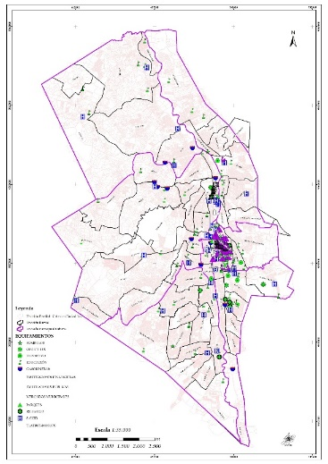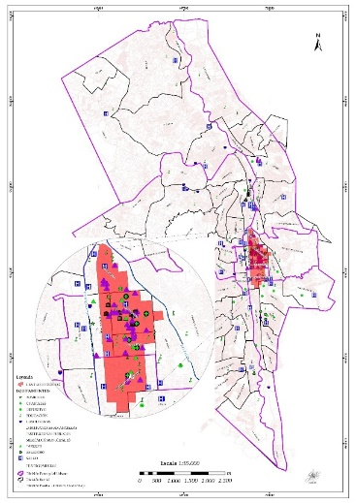

Figura 6. - Mapa de aglomeración de servicios público y/o privado en la ciudad de Loja
Fuente: Elaboración propia

AUTOCORRELACIÓN ESPACIAL – METODOLOGÍA

Mediante la aplicación de un análisis de autocorrelación espacial, se puede corroborar lo antes mencionando el cual a través del índice de Moran, se podrá obtener una autocorrelación entre sectores censales, misma que permitirá definir la o las zonas donde mayor cobertura de servicios básicos existe. Este análisis estará definido como “…un diagrama de dispersión donde representa la variable en estudio y retardo especial de dicha variable…” (Serrano, 2017, 135).
Para el análisis, se utiliza los sectores censales de la ciudad de Loja, con los cuales podremos obtener aglomerados o “clúster” que pueden ser analizados por cada unidad espacial. Con ello se puede obtener la aglomeración y distribución de las variables sociales de la urbe Lojana. Entiéndase por clúster a aquellos grupos o acumulaciones que sirven para realizar un análisis determinado o específico.
Para este análisis es necesario crear una matriz de pesos con la que se trabajará (la matriz será de clase alta). Como resultado de este análisis, se puede encontrar el cumplimiento de la hipótesis nula de la variable, obtenido a través del índice de Moran I=0.703452 (Figura 7), cuyo valor positivo que se acerca a uno (1), refleja la existencia de aglomeración o autocorrelación.

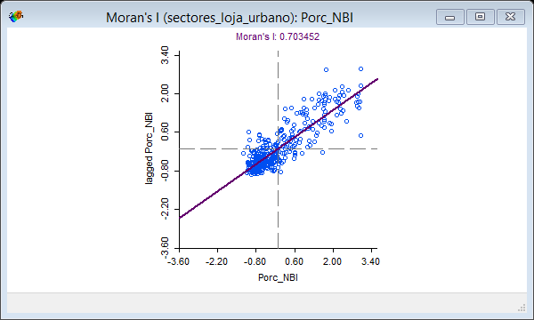

Figura 7. - Scatter plot de Moran, que indica la tendencia positiva de la aglomeración.
Fuente: elaboración propia

Con el mapa de clúster resultante se puede obtener el siguiente análisis:

El centro urbano no presenta significancia de NBI, por lo que se puede deducir que las necesidades básicas insatisfechas son escazas en este sector, sin embargo, a medida que se va a alejando del centro (al sur) se puede observar una correlación bajo-bajo (low-low), que indican zonas que concentran valores bajos al igual que a sus alrededores. Por otro lado, en los barrios periferias de la ciudad, se puede identificar zonas con valores altos rodeadas de valores altos, (high-high), indicando índices de necesidades básicas insatisfechas altos, (Figura 8).

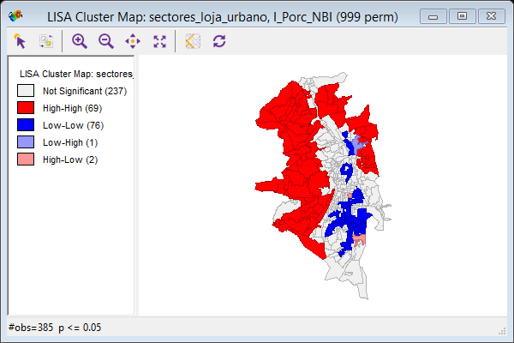

Figura 8. – Mapa de Clúster que indican autocorrelación espacial de Necesidad Básicas Insatisfechas.
Fuente: elaboración propia

En definitiva, se puede contrastar y verificar que el centro urbano (centro histórico, centro principal o CBD, como se lo quiera llamar), es el sector más atendido en la ciudad, permitiendo la concentración y sobresaturación de comercio y varias entidades en este lugar. Es importante mencionar que con estos resultados se puede afirmar que el centro principal de la ciudad de Loja, es la única centralidad, por lo que todo el dinamismo socioeconómico está concentrado en este sector.
Por lo que, conjuntamente a la problemática encontrada en la ciudad, es necesario plantear una propuesta que permita la construcción de nuevos polos de desarrollo, teniendo en cuenta que éstas se deberán establecer como sucentralidades, cumpliendo con la funcionalidad que se le asigne repercutiendo en la vida social, económica e inclusive política de los habitantes y sobre todo promoviendo la sostenibilidad urbana.
Antes de plantear la propuesta, se ha visto conveniente realizar un análisis sobre la centralidad y centro urbano contemporáneo. Siendo así que, se ha tomado la referencia de Paris (2013). Este autor analiza varios puntos de vista acerca de la ciudad, procedentes de varias Disciplinas.
Desde tiempos clásicos, según menciona Paris (2013), en el centro de la ciudad ocurrían cambios dinámicos que involucraba directamente a los habitantes en varios ámbitos de su vida. Además, que, el centro, ha sido el núcleo de la estructura o distribución territorial de la ciudad. De acuerdo a lo antes expuesto es importante que aquel centro posea una buena centralidad misma que se puede constituir en la vida social de los habitantes. De ese modo según lo menciona Delgado, (2015), la centralidad de un área urbana, se la entiende como aquella que:

“…debe de propiciar una serie de relaciones eficientes entre los elementos que componen una determinada estructura territorial, para lo cual da forma y condensa una amplia gama diferenciada, pero articulada y complementaria, de entidades, dispositivos y actividades…”

En ese sentido se entiende que la centralidad será quien dé y llene de vitalidad el centro de una determinada zona de la ciudad, convirtiéndose en la fuente principal que da sentido a la configuración de la sociedad urbana.
Entonces, el centro, llega a ser el espacio donde tiene o da lugar ciertas funciones específicas, el cual ha sido empelado en varias escalas: global, regional, local, urbano, etc. En este espacio los costes por transporte son mínimos, puesto que la accesibilidad a este es muy flexible (Paris, 2013b).
Lefebvre y Riboulet (2015) mencionan que los países industriales tenían y debían concebir a sus ciudades enmarcadas en el policentrismo, cuya centralidad sea marcada, diferenciada y renovada. El desplazamiento de las funciones centrales desde los centros urbanos ya consolidados hacia las periferias, ha conllevado a tener varios efectos, por un lado, está la pérdida y deterioro de intercambios e interacciones que ya estaban presentes en la realidad urbana. Por otro lado, el movimiento de las funciones ha coadyuvado a la construcción de centralidades alternas en las ciudades, creando y promoviendo así ciudades policéntricas (Paris, 2013b).
La presente propuesta pretende buscar una funcionalidad óptima para la ciudad, en la que busque descentralizar las actividades urbanas. Complementario a ello se busca implementar en nuevos lugares urbanos, polos de desarrollo económico acercando y ofertando bienes y servicios a los habitantes, y que este vaya de la mano con un ordenamiento territorial adecuado.
Pese a que las intenciones de querer lograr un mejor desarrollo para la ciudad mediante un modelo policéntrico, cuyas centralidades deberán estar acordes a la necesidad de la ciudad, es necesario que las actuaciones políticas (autoridades gubernamentales) se involucren en esta propuesta. De esta manera se evitará que, como lo menciona Beuf (2016) en el caso del POT de Bogotá – Colombia, existan discursos mediatizados que elogien un plan, cuando haya un fracaso de este, pues, en Bogotá se ha podido colegir que la estructura territorial no presentaba un modelo de policentridad equilibrada, “…pese a que nuevas centralidades se conformaban en las periferias de esta ciudad, predominaba la expansión de los espacios de centralidad según la modalidad de continuidad territorial, desde el centro principal hacia las periferias…” (Beuf, 2016, 213) lo que fue producto de un discurso mediatizado políticamente, más que de la intervención de un estudio técnico.
Para esta propuesta es necesario que se piense la estructura territorial de la ciudad de Loja como un mecanismo clave para la solución de varios problemas urbanos –pobreza, servicios y equipamientos, movilidad, vivienda, etc.- y fundamentalmente que estas vayan respaldadas y reforzadas por herramientas de políticas públicas que permitan el desarrollo de la ciudad sin embargo, es apropiado que la ciudadanía se apodere del territorio pues serán quienes deberán de involucrase en los debates sobre la ciudad que desean.
El objetivo principal de esta propuesta, plantea el reforzamiento integral entre la economía y la ordenación del territorio, provenientes de las diversas actividades como el ocio, educación, salud, cultura, etc., a través de nuevas centralidades, las cuales deberán de ser distintas a la centralidad principal (centro histórico) de la ciudad de Loja. Con ello se pretende reducir la dependencia que la población de la periferia tiene hacia el centro. Para ello se utiliza la metodología aplicada y propuesta por diferentes autores Rojas, Muñiz y García 2009; García y Muñiz, 2007; García-López, 2009; Roca, Arellano, & Moix, 2011 quienes han aplicado un modelo econométrico para determinar la existencia de nuevas subcentralidades o de un modelo policéntrico, a través de la aglomeración de la densidad de empleo y la distancia de estas aglomeraciones hacia el CBD.
Este modelo econométrico corresponde a un modelo de corriente exógena, que fue propuesto por Harris y Ullman (1945) y el desarrollo posterior de McDonald y Prather (1994). Desde este modelo, se procede a realizar algunas derivaciones, generando una aplicación a la derivación de la oferta de la renta y la densidad del empleo (ecuación 1), permitiendo predecir que la función de densidad bruta de empleo en cada parroquia urbana es dependiente a la distancia al CBD.
Mark Frankena (1978) sugiere la aplicación de mínimos cuadrados ponderados permitiendo corregir la heterocedasticidad del modelo, se habla de heterocedasticidad cuando la varianza es diferente para cada observación. (Palacios, 2018). en vista de que la dimensión de cada parroquia no es similar y por ende la distancia hacia el CBD tampoco. Para ello, tal y como propone Frankena (1978), se utiliza Mínimos cuadrados ponderados (MCP), de esta manera se podrá obtener estimadores mucho más eficientes. Sin embargo, siguiendo la sugerencia de autores como John F. McDonald y Paul J. Prather (1994); García y Muñiz (2007) y Roca, Arellano y Moix (2011), se utiliza el inverso de las distancia directas obteniendo la ecuación (02).

$\ln{D_{(d_{emp};d_{CBD})}}=\ln{D_{o}}+α_{{centro}_{i}}X_{{centro}_{i}}+ε$ (01)

$\ln{D_{(d_{emp};d_{CBD})}}=\ln{D_{o}}+\frac{α_{{centro}_{i}}}{X_{{centro}_{i}}}+ε$ (02)

Donde;
$D_{(d_{emp};d_{CBD})}$: corresponde a la densidad bruta de empleo a una distacia del CDB (d_{CBD}) al lugar donde se mide esta densidad de empleo (d_{emp})
$D_{o}$: es la densidad bruta teórita de empleo en el CBD
$α_{{centro}_{i}}$: será el gradiente de densidad asociado a la distancia al CBD
$X_{{centro}_{i}}$: es la distancia medida desde el CBD al centro del sector censal;
$ε$: el error de probabilidad.

“…El gradiente de densidad expresa la variación porcentual de la densidad ante un incremento marginal de la distancia al centro. En una función exponencial el gradiente es constante para cualquier distancia…”, (García & Muñiz, 2007; 39).
Al invertir la distancia, se podrá eliminar problemas de multicolinealidad, pues esto implica que la influencia espacial del CBD es mayor que la que existe en los subcentros.

La ecuación 2 permitirá determinar los subcentros urbanos, ya que, permite resolver las dificultades de multicolinealidad entre las distancias medidas (Arias y Tandazo-Arias, 2018).
De este modo, con fin de avanzar en la identificación de nuevos subcentros que permitan un desarrollo equilibrado en la ciudad de Loja, se aplica la metodología en mención, en la que estarán considerados criterios geográficos, basados en la densidad de trabajo que se encuentran determinados lugares y la distancia de estas aglomeraciones o densidades de empleo hacia el central bussines district o centro principal de la ciudad.
Para ello se utiliza los datos provenientes del último censo aplicado en Ecuador, en el que se incorpora variables de Población Económicamente Activa (PEA), discriminando datos que consideren a la población que realiza las actividades en el sector agrícola, puesto que la finalidad de esta investigación no involucra a este sector económico.
Con la ayuda de softwares de Sistemas de Información Geográfica (SIG) se permitirá medir cada área según el sector censal correspondiente, con lo que se podrá obtener la densidad de empleo de cada área específica.
Asimismo, con ayuda del SIG, se podrá obtener la distancia correspondiente desde el centro geométrico del sector censal hasta el centroide del sector censal 110150025003 ubicado entre el Barrio Central y el barrio Sto. Domingo, al cual se lo ha tomado como referencia o CBD debido a su gran concentración de actividades, densidad de empleo, etc., y sobre todo por la importante agrupación de entidades público y/o privadas.
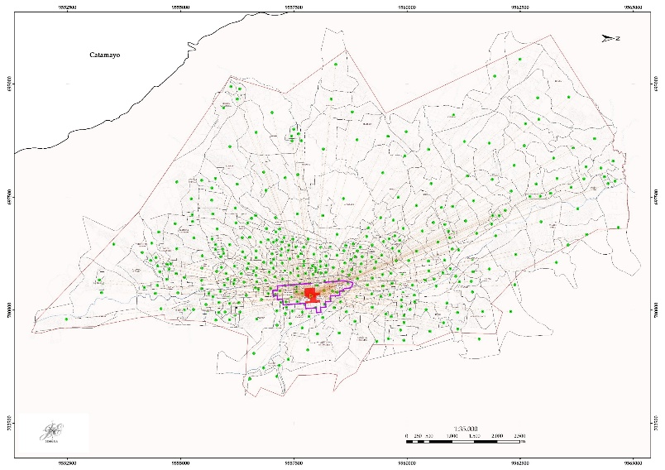
Figura 9. – Mapa de distancias desde el centroide de cada sector censal hasta el centroide del CDB
Fuente: elaboración propia

Con ello se podrán obtener los gráficos de dispersión, en el cual se podrá analizar e interpretar resultados.
Con los resultados obtenidos, se realiza un primer análisis, con el que se puede deducir que la distancia al CBD no debe ser menor a 2,5 km, (línea de aire) con la finalidad de encontrar una manifestación similar en su estructura entre cada candidato a nuevo subcentro, es así que toda la parroquia de El Sagrario al poseer una distancia máxima de 1,4 del CDB queda descartada como una opción para un nuevo subcentro al que se le puede dar centralidad.
Para la Parroquia de San Sebastián, se consideran posibles subcentros 110150042001; 110150042002; 110150042003; 110150042008; los cuales agrupan los barrios de Los Geranios, Yaguarcuna, El Rosal y El Capulí, sin embargo, el barrio El Capulí por ser un barrio que se encuentra a un costado de la vía Loja –Vilcambamba, y por su topografía, imposibilita que se le pueda considerar como un subcentro.
Para esta parroquia se analiza la posibilidad que el barrio Los Geranios pueda ser considerada como una nueva centralidad ya que los otros dos barrios en cuanto a su uso de suelo es considerado como de uso residencial, pero además se puede evidenciar la presencia de un centro comercial, mercados y actividades comerciales, que permitirán incrementar para esta parroquia la actividad económica. Además, tener en cuenta la presencia del “Parque Lineal La Tebaida” que permite a los habitantes realizar actividades deportivas y de ocio.
En la parroquia de Punzara 39 sectores censales se encuentran a más de 2,5 km. Sin embargo, se considera que los sectores de mayor potencialidad, para poder ser un nuevo subcentro, complementando el desarrollo tanto económico como territorial en esta parroquia, son los sectores censales 110150035010; 110150037006 y 110150043007, los cuales se encuentran en los barrios Daniel Álvarez, Colinas Lojanas y Ciudad Alegría respectivamente. Se toma esta consideración que estos barrios aún se encuentran en proceso de consolidación, en el que se puede implementar cualquier tipo de equipamiento logrando realzar y mejor la centralidad de esta parroquia.
La parroquia de El Valle es una zona importante, territorio que se debe de potenciar y ordenar con actividades económicas, pues en esta parroquia (como se menciona a inicios de la investigación) existe un conjunto patrimonial, que está localizado en el barrio San Juan del Valle. Dentro de este conjunto, existe un pequeño centro comercial, que puede ser utilizado para marcar el paso de la actividad comercial de este sector, además, dentro de esta parroquia, en el barrio Jipiro, existe un gran parque temático que lleva el mismo nombre del barrio y junto a este uno de los teatros más importantes de la ciudad “Teatro Benjamín Carrión”. Los dos pueden aportar a las actividades de ocio para la ciudadanía en general.
Para la parroquia Carigan, la gráfica presenta que el barrio las pitas (ubicado a 3.45 km del CBD), sea considerado como una opción de subcentralidad. La singularidad en este caso permite explicar que este barrio es uno de los lugares que actualmente se puede encontrar ya establecida la actividad comercial, misma que puede ser utilizada para el desarrollo de este sector. Este pues sería uno de los sectores claves para convertir una nueva centralidad en la ciudad.
Finalmente, en la parroquia Sucre (en su gran mayoría en proceso de consolidación) se han podido identificar 38 lugares que pueden ser considerados como subcentros urbanos, de estos, se considera únicamente a los barrios Bolonia, Menfis, Plateado, Tierras Coloradas y La Alborada. Cabe indicar que el lugar con mayor opción a una nueva subcentralidad, es Tierras Coloradas, por ser un barrio de ingreso a la ciudad desde la vía antigua Loja – Catamayo y los barrios Plateado y Menfis, pues estos poseen una zona consolidada que se la puede potencializar para conformar una nueva subcentralidad.
Estas 38 nuevas subcentralidades obtenidas del resultado de la aplicación del modelo econométrico, se consideran como alternativas para lo que se debe al final del estudio considerar una sola.
Por lo antes indicado, y en relación a la extensión territorial, se consideran que cinco de las seis parroquias urbanas de la ciudad de Loja, deberían de poseer una nueva centralidad de esta manera se estaría incrementando el desarrollo económico y territorial de la ciudad de Loja, y que implícitamente se promovería al desarrollo social, cultural, etc. de la misma, (Tabla 1).

Tabla 1. – Lugares propuestos para la conformación de una nueva centralidad.
Parroquia | Barrio/nueva subcentralidad
San Sebastián | Los Geranios
Punzara | Daniel Álvarez
Punzara | Colinas Lojanas
Punzara | Ciudad Alegría
El Valle | Jipiro
El Valle | San Juan del Valle
Carigán | Pitas
Sucre | Plateado
Sucre | Menfis
Sucre | Tierras Coloradas
El Sagrario | ---
Fuente: elaboración propia

Sin embargo, de estos lugares propuestos, por la extensión del territorio de la ciudad de Loja, es adecuado considerar que en cada parroquia solo exista una nueva centralidad, por lo que, para el caso de las parroquias de EL Valle, Punzara y Sucre se elige el lugar más óptimo para la implantación de una nueva centralidad, (Tabla 2).
Para el caso de la parroquia Sucre, el barrio Tierras Coloradas se toma como mejor opción puesto que al ser una entrada a la ciudad, esta debería de poseer una imagen de ciudad progresiva y en desarrollo. En la parroquia Punzará se tomará en cuenta que, los barrios Daniel Álvarez y Colinas Lojanas, se encuentran no muy lejanas de Tierras Coloradas y ambos están en el sector occidental de la ciudad, razón por la que se da preferencia al sector Sur de la misma y se considera al barrio Ciudad Alegría como la mejor opción y candidato a nueva subcentralidad. Cabe resaltar que cercana a este, se encuentra la Universidad Nacional de Loja que permitirá el mejoramiento en la centralidad. Finalmente, para la parroquia El Valle, pese a que en el barrio San Juan del Valle existe un centro comercial e histórico previamente establecido que permite el incremento económico de la parroquia, se considera que el Barrio Jipiro se debe impulsar y considerar como la mejor opción para la conformación de una nueva subcentralidad, puesto que, como se indica anteriormente, posee una fuerte estructura para actividades recreativas, culturales, deportivas, e incluso comerciales. Razón por lo que se ha tomado el “entretenimiento urbano” como un indicador de centralidad, considerándolo así, como una High Amenity Zone (HAZ), (Figura 10).

Tabla 2. – Subcentralidades propuestas
Parroquia | Barrio/nueva subcentralidad
San Sebastián | Los Geranios
Punzara | Ciudad Alegría
El Valle | Jipiro
Carigán | Pitas
Sucre | Tierras Coloradas
El Sagrario | ---
Fuente: Elaboración propia

Se considera oportuno mencionar que, para dar centralidad a un nuevo subcentro es necesario el apoyo gubernamental, pues de esta manera se podrá implementar cualquier tipo de equipamiento que permita dar vida a este nuevo subcentro mejorando así la economía y su ordenación territorial de la ciudad de Loja.
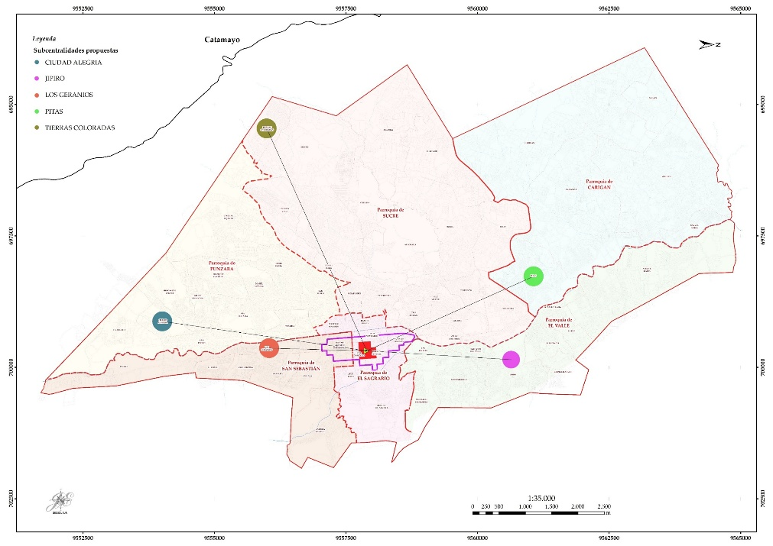

Figura 10. – Mapa de subcentralidades propuestas para el desarrollo de la ciudad de Loja
Fuente: Elaboración propia

Se cree que es conveniente la implementación de nuevos equipamientos tales como centros comerciales, parques, instituciones educativas, hospitales y/o clínicas, etc. Pero también se puede utilizar equipamientos que ya se encuentren existentes en el sector pues lo único que se debería hacer es potenciarlo y mejorar sus alrededores con la finalidad de dar vida al lugar y por ende una buena centralidad que conlleve al incremento económico en cada una de las parroquias urbanas de la ciudad de Loja.

CONCLUSIONES

En esta investigación, se ha realizado un análisis histórico, actual y estadístico de la ciudad de Loja y su funcionamiento tanto territorial como económico, en el que implícitamente se promueve el desarrollo social, cultural, etc., con el cual se ha podido construir un corema de mapas que han permitido el reconocimiento y estudio del funcionamiento de la ciudad. Con ello se ha podido estudiar el nivel de monocentrismo en la estructura urbana de la ciudad de Loja (Ecuador). A través de una propuesta de nuevos polos de desarrollo, en el que se plantean nuevas subcentralidades que coadyuvaran al crecimiento económico y territorial de la ciudad, deduciendo los efectos positivos que el policentrismo tiene para el desarrollo económico, social y territorial de la ciudad.
Por la gran acumulación y agrupación de varios servicios y actividades que se realizan en la ciudad de Loja, se ha podido demostrar que la urbe, se encuentra funcionando bajo una modalidad monocéntrica, en términos territoriales, en el que existe una sola centralidad. Este único centro dotado de todas las atribuciones, es coincidente con el centro histórico de la ciudad, en el cual, se ha podido encontrar la presencia de actividades públicas, privadas, bancaria, comerciales, educativas, e inclusive de recreación y de culto, parques e iglesias, generando una alta concentración de actividades en esta área.
Como base y fundamento a este diagnóstico de la ciudad, se ha realizado análisis estadísticos en función a los datos del censo realizado en el año 2010, proporcionados por el Instituto Nacional de Estadísticas y Censos. Se ha podido generar análisis de autocorrelación espacial, pudiendo identificar las áreas que poseen menores índices de Necesidades Básicas Insatisfechas (NBI), las cuales son un indicador de mayor atención tanto por parte de autoridades gubernamentales, como del sector privado, puesto que, al ser estos lugares de alta concurrencia, se ha incitado y se han visto en la obligación de colocar establecimientos comerciales dentro de esta zona. En apoyo a esto se ha realizado un trabajo de campo en el que se ha podido levantar los lugares más relevantes en cuanto a las actividades de la urbe, con la finalidad que se pueda realizar un mapa que demuestre la aglomeración de las actividades de toda la ciudad. Con ello se puede denotar que el año 2019 no ha existido variación en cuanto a cambios o generación de nuevas centralidades, por lo que se mantiene como única centralidad el centro histórico de la ciudad de Loja.
A pesar de la existencia de un incremento de actividades en las periferias de la ciudad, estas no son muy marcadas para la generación de una nueva centralidad, por lo que a través de un análisis econométrico basado en la densidad de empleo y la distancia al centro urbano principal o Central Bussines District (CBD) se realiza un análisis para la propuesta de nuevas centralidades. Para esto se ha considerado que cada parroquia urbana posea una nueva subcentralidad que sea la encargada de marcar el desarrollo sustentable, tanto económica como territorialmente.
En ese sentido se propone que, en los barrios de Los Geranios, Ciudad Alegría, Jipiro, Pitas, Tierras Coloradas, pertenecientes a las parroquias de San Sebastián, Punzara, El Valle, Carigán y Sucre respectivamente, sean los lugares más óptimos para la conformación de una nueva subcentralidad, de acuerdo a las características en las que actualmente funcionan. Todos estos lugares propuestos como subcentralidades se pueden impulsar para que mediante cualquier equipamiento funcione como un ente impulsador de desarrollo económico, social y territorial, siendo posibles la localización de centros comerciales, establecimientos de salud, establecimientos educativos, zonas rosa o parques que permitan este tipo de progreso. Es importante mencionar que en el caso de la parroquia El Valle, en la centralidad propuesta en el barrio Jipiro, ya cuenta con los equipamientos necesarios para poder formar una nueva centralidad (el parque temático de “Jipiro” y el teatro “Benjamín Carrión”) los cuales pueden permitir la transformación de este lugar, convirtiéndolo en una High Zone Amenity, el cual permita impulsar actividades de ocio, comercio, salud recreación, etc.
Las subcentralidades antes mencionadas entraran a ser parte integral de la centralidad principal, es decir, que con esta investigación no se propone que desaparezca el funcionamiento central que tiene el centro histórico de la ciudad de Loja, sino que este sea complementado a través de las nuevas subcentralidades, logrando así un funcionamiento sinérgico entre todas las centralidades.
Unos de los factores principales de que la ciudad no posea un desarrollo económico y territorial significativo, es debido a la falta de un sistema económico industrial de gran relevancia. Por tal motivo se ve la necesidad de que en la ciudad se plante un modelo policéntrico de funcionamiento territorial y económico el cual permita el progreso y adelanto de la ciudad. A través de esta estructura territorial policéntrica (con la conformación de nuevas centralidades) se obtendrá un dinamismo económico para el desarrollo de la ciudad, paralelo y equitativo el cual estará marcado por la tendencia y ordenamiento de cada subcentralidad.
Finalmente es importante mencionar que para que todos estos lugares puedan considerarse y transformarse como una nueva subcentralidad, es necesario la existencia del interés ciudadano y político, puesto que las autoridades gubernamentales en conjunto con la población de la zona, serán quienes puedan ejecutar las obras y acciones necesarias que permitan la generación de un desarrollo. En otro orden de cosas, entendemos que es importante la participación ciudadana para la concepción de una nueva centralidad o subcentralidad, puesto que no se puede logar lo cometido si no existe el apoyo y el interés ciudadano. Los habitantes de cada sector deberán cumplir un papel de empoderamiento a su territorio pues será la población la beneficiaria de que la ciudad se maneje bajo un modelo policéntrico.

REFERENCIAS
Anda Aguirre, A. (2005). Relatos de la Historia de Loja a través de los siglos. Loja, Ecuador.

Arias, L. and Tandazo-Arias, T. (2018). Policentrismo del Distrito Metropolitano de Quito . Análisis desde la localización del empleo, 2010, (September).
Arteaga, I. (2005) De Periferia a Ciudad Consolidada. Revista Bitácora Urbano Territorial, 9(1), pp. 98–111. Available at: https://www.redalyc.org/pdf/748/74800909.pdf.
Avilés, E. (2000). Tahuantinsuyo. Available at: http://www.enciclopediadelecuador.com/historia-del-ecuador/tahuantinsuyo/ (Accessed: 12 March 2019).
Ayala Mora, E. (2008). Resumen de Historia de Ecuador. Tercera ed. Quito, Ecuador.

Beuf, A. (2016). Las centralidades urbanas como espacios concebidos : Referentes técnicos e ideológicos de los modelos territoriales del Plan de Ordenamiento Territorial (pot) de Bogotá - Colombia. Cuadernos de Geografía: Revista Colombiana de Geografía 25 (2), April, pp. 199–219. doi: 10.15446/rcdg.v25n2.54776.
Carrión, F. (1987). El proceso urbano en el Ecuador. Santiago E. Quito, Ecuador: ILDIS.

Carrión, F. (1992). Ciudades y políticas urbanas en América Latina, Red Ciudades CODEL.

Del Castillo, J. (2017). Transporte Alternativo, moverse por la ciudad sin contaminar, Blogthinkbig.com. Available at: https://blogthinkbig.com/transporte-alternativo-moverse-por-la-ciudad-sin-contaminar (Accessed: 25 June 2019).
Comité Nacional de Límites Internos (CONALI) (2018). Organizacion territorial parroquial.

Cruz Granda, A. C. (2014). Producción del documental Loja, al mundo. Universidad Politécnica Salesiana.
Delgado, M. (2015a). Centro y centralidad en contextos urbanos, por Manuel Delgado | Xaquin Pérez-Sindín.
Delgado, M. (2015b). Centro y centralidad en contextos urbanos. Available at: https://xaperezsindines.wordpress.com/2015/08/19/centro-y-centralidad-en-contextos-urbanos-por-manuel-delgado/ (Accessed: 31 May 2019).
Espinosa Noboa, J. (2018) Crítica del modelo urbano de la ciudad de Loja, aplicados los principios urbanos de fundación colonial.
Frankena, M. W. (1978). A bias in estimating urban population density functions’. Journal of Urban Economics, 5(1), pp. 35–45. doi: 10.1016/0094-1190(78)90035-9.
GADLoja (2002). Historia de Loja | Municipio de Loja. Available at: https://www.loja.gob.ec/contenido/historia-de-loja (Accessed: 19 April 2019).
GADMLoja (2017). Ubicación geográfica de la ciudad de Loja. Available at: http://www.loja.gob.ec/contenido/ubicacion-geografica (Accessed: 18 April 2019).
García-López, M. Á. (2009). Estructura urbana y policentrismo en el Área Metropolitana De Concepción. Victoria, XXXV, pp. 47–70.
García, M. À. and Muñiz, I. (2007). Policentrismo o dispersión? Una aproximación desde la nueva economía urbana. Investigaciones Regionales, (11), pp. 25–43.
Glendening Krueger, S. (2012). Delimiting the postmodern urban center: An analysis of urban amenity clusters in Los Angeles. University of Southern California.

Jaramillo Alvarado, P. (1991). Historia de Loja y Su provincia. Cuarta Edi. Industria Gráfica SENEFELDER. Available at: http://es.opentor.com/historia-de-loja-y-su-provincia/.
Jaramillo R, R. (2011) Loja cuna de artistas. Segunda Ed. Quito.

Krafta, R. (2008). Fundamentos del análisis de centralidad espacial urbana Redalyc Sistema de Información Científica Organización Latinoamericana y del Caribe de Centros Históricos Ecuador, (January 2008).
Lefebvre, H. and Riboulet, P. (2015). La révolution urbaine. Paris, Gallimar.

Marmolejo, C., Ruiz, N. and Tornés, M. (2015). ‘¿Cuán policéntricas son nuestras ciudades? Un análisis para las siete grandes áreas metropolitanas en España?’, Ciudad y Territorio: Estudios Territoriales, 186(1), pp. 679–700.
Maturana, F. and Vial, C. (2011). Policentrismo ¿Una utopia para el caso chileno?. Elementos desde un analisis teorico conceptual. Tiempo y Espacio. Universidad del Bio-Bio, 0867(26), pp. 49–70.
McDonald, J. F. and Prather, P. J. (1994). Suburban Employment Centres: The Case of Chicago, Urban Studies. Sage Publications, Ltd., pp. 201–218. doi: 10.2307/43196088.
Municipio de Loja (2014). Plan de Desarrollo y Ordenamiento Territorial.

Palacios, L. A. (2018). El concepto de Heterocedasticidad – High Data – Medium. Available at: https://medium.com/high-data/el-concepto-de-heterocedasticidad-36cda43bb8f7 (Accessed: 10 June 2019).
Paladines, F. (2017). Reflexiones - Historia de la Cultura Lojana. Loja: GRAFICPLUS.

Paris, M. (2013a). Relevancia de los lugares de centralidad en la interpretación de lo urbano : Los casos de Bérgamo y Valladolid. Available at: http://upcommons.upc.edu/.../059_Paris_Mario.pdf.
Paris, M. (2013b). Relevancia de los lugares de centralidad en la interpretación de lo urbano : Los casos de Bérgamo y Valladolid.

Paula Pessoa, R. P. (2011). Em busca de uma definição de policentrismo urbano para as metrópoles Brasileiras. Revista Paranaense De Desenvolvimento, 120, pp. 297–318.
Peralta, E. (2017). El Arupo (Chionathus pubescens Kunth), Árbol ornamental con potencial uso en Ecuador.
PNUMA, Internacional Naturaleza y Cultura and GADMLoja (2007). Perspectivas del Medio Ambiente Urbano: GEO Loja, Jurnal e-Clinic. Loja.
PPS (2018). What Makes a Successful Place?, Project For Public Space. Available at: https://www.pps.org/article/grplacefeat (Accessed: 12 June 2019).
Roca, J., Arellano, B. and Moix, M. (2011). Estructura urbana policentrismo y sprawl; los ejemplos de Madrid y Barcelona, pp. 299–322.
Rojas, C., Muñiz, I. and García, M. Á. (2009). Estructura urbana y policentrismo en el Área Metropolitana de Concepción, Eure, 35(105), pp. 47–70.
Santos Preciado, J. (2000). Las periferias urbanas y la organización de la ciudad: el caso de Madrid. Ciudad y territorio: Estudios territoriales, (126), pp. 669–688.
Serrano Heredia, C. J. (2017). Geografía de las nuevas centralidades en el periurbano de Quito: Un análisis de la evolución espacial en las parroquias Cumbayá-Tumbaco y San Antonio de Pichincha (2001-2010). Facultad Latinoamericana de Ciencias Sociales, FLACSO Ecuador.
Silva Cárdenas, A. (2006). La ciudad de Loja a finales del siglo XVI., La Hora, 8 December. Available at: https://lahora.com.ec/noticia/508837/la-ciudad-de-loja-a-finales-del-siglo-xvi.
Truffello, R. and Hidalgo, R. (2015). Policentrismo en el Área Metropolitana de Santiago de Chile: reestructuración comercial, movilidad y tipificación de subcentros. EURE, (122), p. 49.73.
VeMas (2019). ¿Cómo realizar un buen análisis urbano? Conoce nuestra metodología - VeMás, Ve Más Inteligencia Inmobiliaria. Available at: https://www.ve-mas.com/herramientas-para-el-analisis-urbano/ (Accessed: 12 June 2019).
Vigliocco, M. A. (2008). El planeamiento territorial en la Leyes de Indias, El Planeamiento en la Argentina- TALLER VERTICAL MEDA ALTAMIRANO YANTORNO.
Villamarín Escudero, C. (s.f) Conquista y colonización española, País de Leyenda. Available at: http://www.paisdeleyenda.com/historia/conquistaycolonesp.htm (Accessed: 12 March 2019).

